西夏区检察院召开2018年

第一季度党风廉政建设联席会
为进一步推动党风廉政建设的有效落实，4月16日，西夏区检察院召开2018年第一季度党风廉政建设联席会，党组成员、检委会专职委员和各部门负责人参加会议。
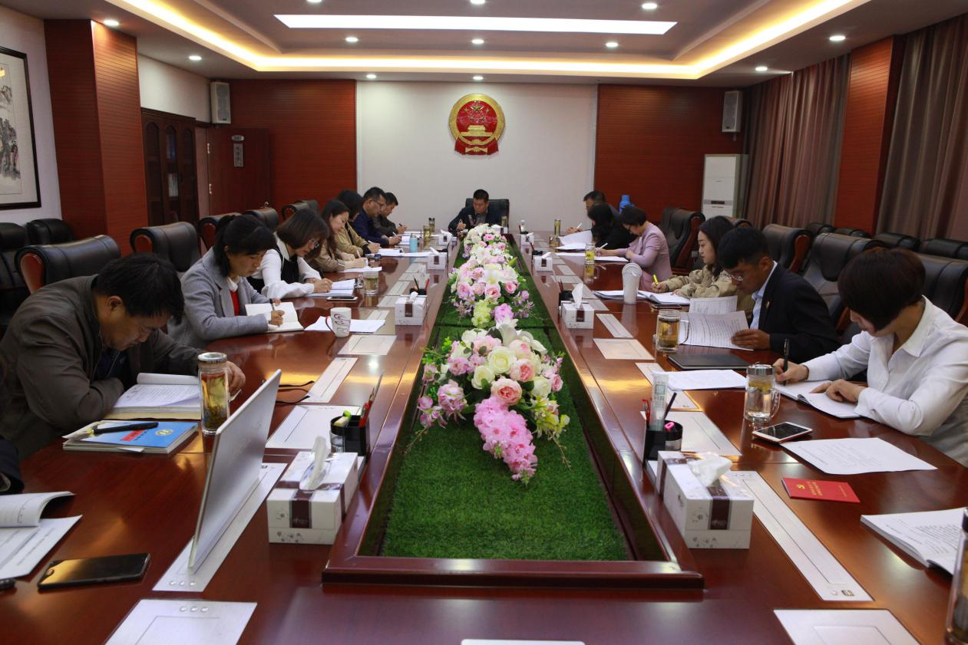
会上，各部门负责人逐一汇报了2018年第一季度部门党风廉政建设工作开展情况，排查了部门党风廉政建设和纪律作风建设上存在的问题，明确了下一步党风廉政建设工作具体打算，各分管副检察长逐一作点评。随后，纪检组长对全院第一季度党风廉政建设工作开展情况作全面汇报，对存在的问题进行分析，并作出下一步的部署。
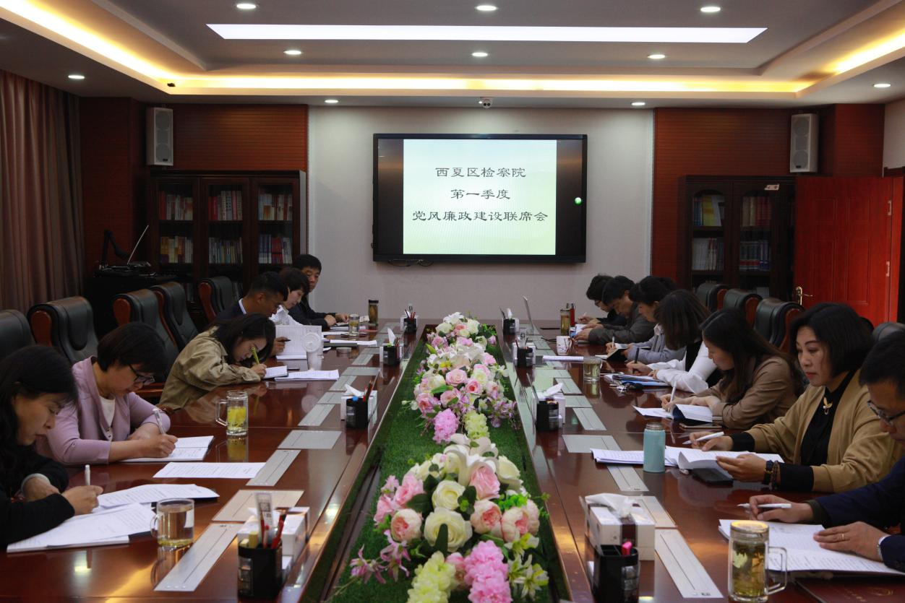
最后，党组书记检察长王安云结合韩军检察长的讲话精神和当前工作实际，对我院下阶段党风廉政建设工作提出要求:
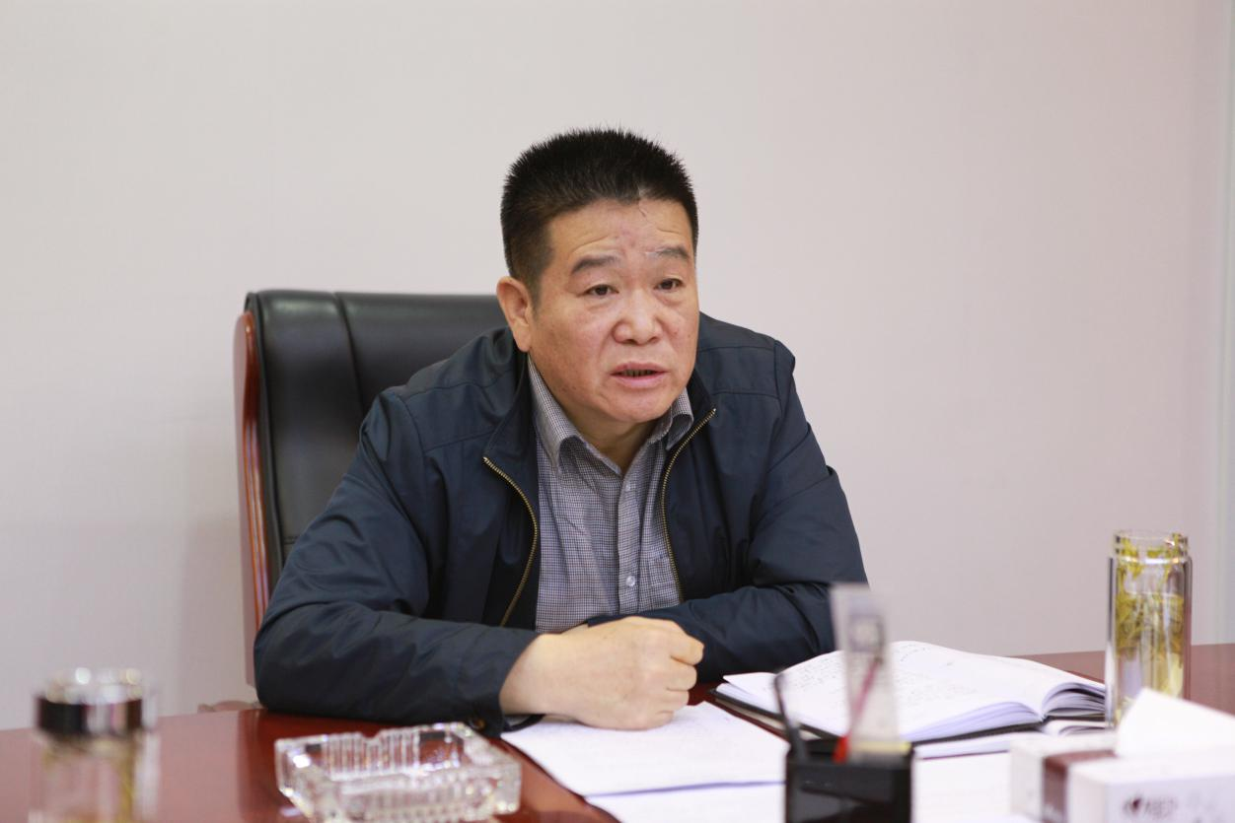
一要提高认识，时刻保持清醒头脑，严明政治纪律和规矩，始终维护好党中央的权威，以更高的定位、更严的要求承担起更大的责任。二要分清“三个责任”，即主体责任、主要责任、直接责任。院党组、分管领导、各科室负责人要高度重视，各负其责，确保党风廉政建设工作落实到位，尽快制定督查督办制度，进一步强化监督执纪问责的力度。三要发挥“三项职能”履职尽责。全院要以 “学查改”专项活动和反“四风”问题专项活动为契机，充分发挥党内监督和检务督察职能，严格管理，抓好细节，注重预防，形成党风廉政建设的合力。四要全体干警牢固树立“四种意识”，重点突出检察人员的廉洁教育和纪律教育，切实增强政治意识、大局意识、核心意识、看齐意识。

2018年4月16日

